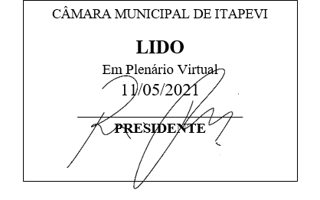
INDICAÇÃO Nº 1270/2021

Súmula: “Indico a realização de limpeza e corte de mato na Av. Pedro Paulinho, acesso 9 prédio 54 na COHAB. ”

INDICO à Mesa, após ouvir o Douto Plenário, na forma regimental vigente, que seja a presente propositura encaminhada ao Excelentíssimo senhor, Igor Soares Ebert, Prefeito Municipal, para a realização de limpeza e corte de mato na Av. Pedro Paulinho, acesso 9 prédio 54 na COHAB.

JUSTIFICATIVA
Senhor Presidente;
Senhoras Vereadoras;
Senhores Vereadores;

Essa é uma solicitação dos moradores locais que estão reivindicando a realização desse serviço, pois conforme imagens anexas, podemos observar que o mato está bastante alto no local, propiciando a proliferação de insetos, roedores e bichos peçonhentos que podem prejudicar a qualidade de vida local.
Tendo em vista o grande trabalho da atual gestão, indico a realização de limpeza e corte de mato na Av. Pedro Paulinho, acesso 9 prédio 54 na COHAB, para que com máxima urgência, os moradores locais e demais munícipes que passam frequentemente pelo local, tenham uma melhoria na qualidade de vida.
Sala das Sessões Benvindo Moreira Nery, 7 de maio de 2021.

Vereadora Tininha – PSD
1ª Secretária

